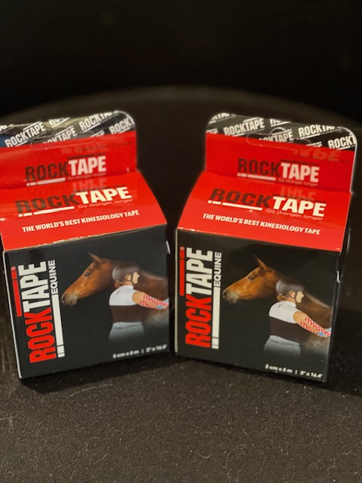  - 2024-05-11 +12  Kinesiotejpning Equine  Kursen innehåller  Historik  Hur man jobbar med tejpen  Vad man kan använda den till  Varför välja kinesiotejp  Övningar för hela hästen  Praktik  Övningstejp  USB kompendium  Pris 2900 kr inkl.moms  Anmälan görs till tony@jipt.se  Betalning till BG 687-1114 | Kinesiotejpning Equine  ____  Smärtfri och snabb metod  ____  Du kommer bli förvånad  ____  Så anmäl dig nu!  ____  Till tony@jipt.se  Jipåt AB  Borganäsvägen 10  784 33 Borlänge  076-0462112  www.jipt.se

